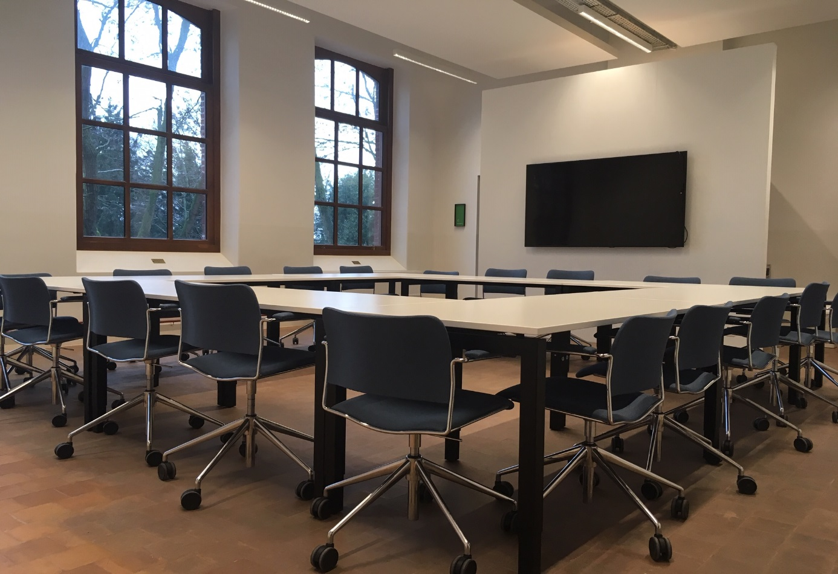
KOERS - VERGADERZAAL
TECHNISCHE FICHE

ADRES
Polenplein 15, 8800 Roeselare

OMSCHRIJVING
De vergaderzaal is de uitgelezen ruimte voor brainstormsessies, productvoorstellingen, opleidingen. De zaal biedt plaats aan 30 personen en beschikt over projectiemogelijkheden en een kitchenette. Voor catering wordt beroep gedaan op het KOERSkaffee.

OPPERVLAKTE
59m²

MEUBILAIR
- 8 tafels
- 20 stoelen

FACILITEITEN
- Wifi
- Gedeeld sanitair (op het niveau van het Koerskaffee -1) voor alle bezoekers van dit KOERS-gebouw.
- Box met A4-papier, 10 balpennen, HDMI-bakje, 2 afstandsbedieningen, huishoudelijk reglement, drankenlijst Koerskaffee
- Keuken
  - drankfrigo – drankafname via Koerskaffee
  - rek met waterflessen (enkel voor intern gebruik)
  - 1 vuilnisbak
  - kitchenette: spoelbak en koelkast
  - assortiment glazen voor bier en wijn, koffietassen en ondertassen
  - varia: 1 flesopener, 1 kurkentrekker, 1 suikerpot, 1 schaaltje, 1 plateau, box met 80 koffielepels, afwasmiddel, vaatdoek en keukenhanddoek, 1 opdienkar.
- Berging
  - vestiaire met 30 kapstokken

AUDIOVISUEEL
- Vast TV-toestel
- Vaste lichtinstallatie
  - 9 lichtarmaturen
- 1 fotokader

DRANKAFNAME
Verplichte drankafname via het Koerskaffee.

Dit standaardaanbod van drank is altijd aanwezig in de drankfrigo in de vergaderzaal:

- Bockor pils (25 cl)
- Rodenbach (25 cl)
- Coca Cola (25 cl)
- Coca Cola Zero (25 cl)
- Gerolsteiner orange (25 cl)
- Gerolsteiner lemon (25 cl)
- plat water plat (25cl)
- spuitwater (25cl)
- flessen plat water plat (75cl)
- flessen spuitwater (75cl)

Wens je andere dranken die niet in deze lijst staan? Ga even langs in het Koerskaffee of bel op het nummer 051 50 69 01.
Opgelet: Koerskaffee is open van dinsdag t.e.m. zondag volgens onderstaande openingsuren:
- Dinsdag: 8 u. – 17 u.
- Woensdag: 10 u. – 17 u.
- Donderdag t.e.m. zaterdag: 10 u. – 22 u.
- Zondag: 10 u. – 20 u.

MEER FOTO’S
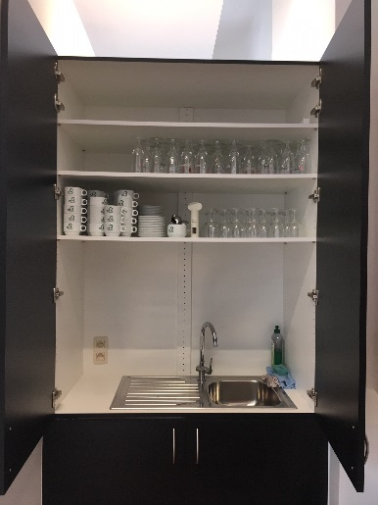
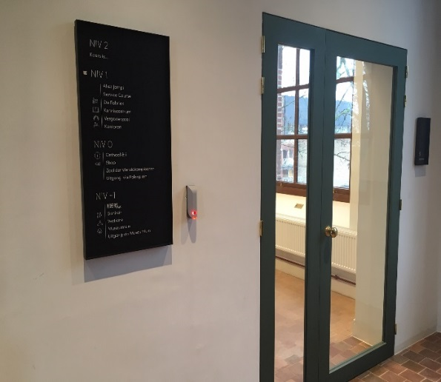

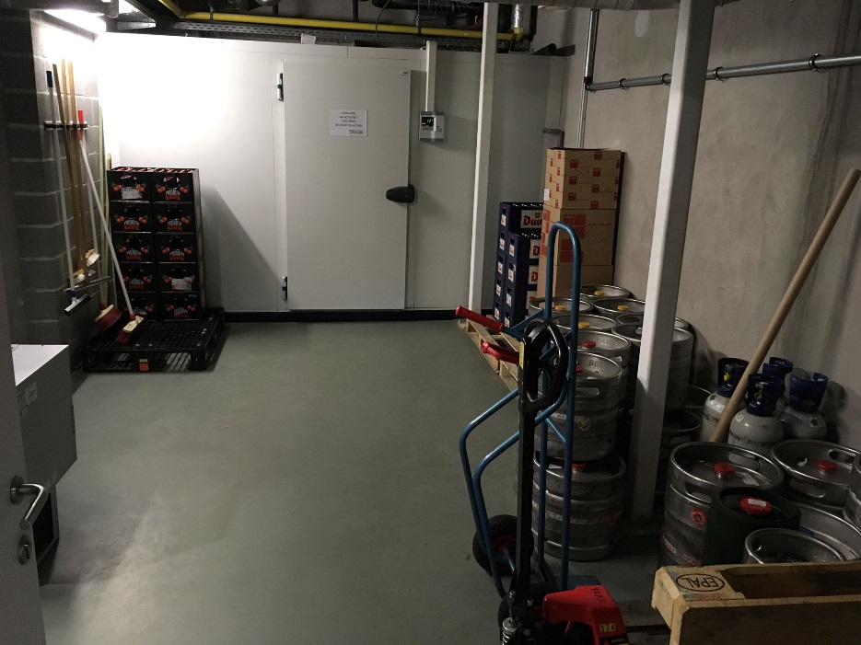
QR-LEZER
PLAN KELDERVERDIEPING KOERS

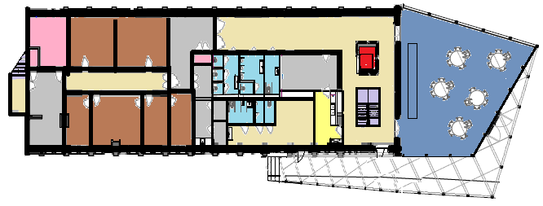
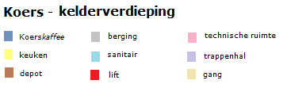

PLAN GELIJKSVLOERS KOERS

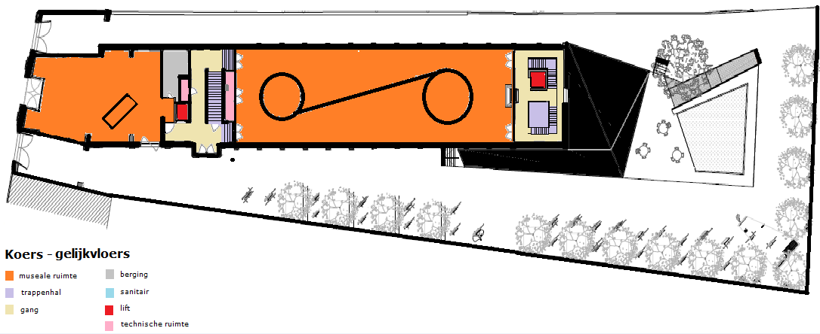

PLAN EERSTE VERDIEPING KOERS

